Process Standard 工序标准





更新记录Update
版本Revision | 日期 Date | 修改内容 Changes and comments
1.0 | 2017/3/11 | 初稿/lwu4

1 系统概述 4
2 业务逻辑说明 5
2.1 业务逻辑说明 5

系统概述
该文档主要用于对采购收货时并自动上架时，同一零件号允许上架到多个仓库的业务说明。
当前采购订单进行收货时，对于收货后的自动上架，当前只允许同一零件在同一工厂下，只能固定上到一个仓库。
但安亭的采购油漆上线是两条生产线共用油漆，但在仓库管理上是分开管理，并且配料也是单独配置。所以在采购收货时，需要用户根据业务情况，自行选择需要上架的仓库。

业务流程说明
新业务流程在原业务流程，增加了支持多个目的仓库的选择功能。当自动上架之前系统发现有两个及以上仓库配置时，由用户选择目的仓库，然后系统再根据用户选择的目的仓库进行上架操作。

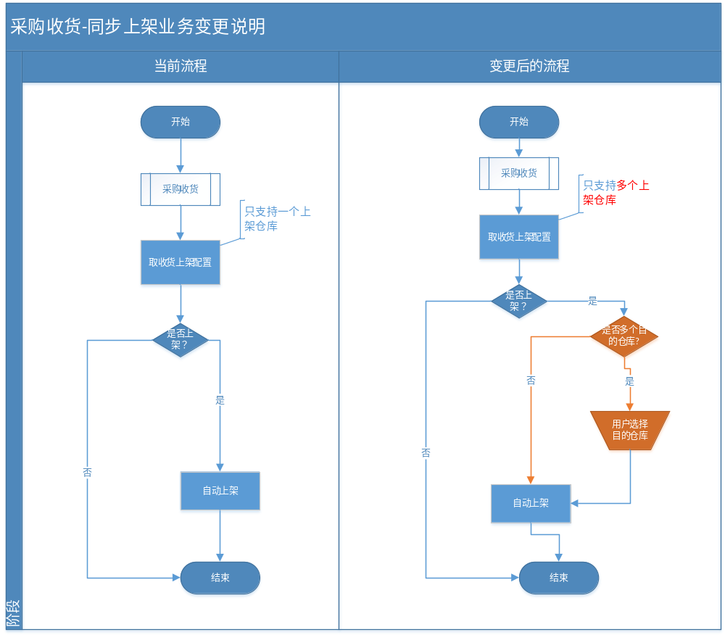

除以上变更外，其它业务规则与业务逻辑都不作变更。

